ÔN TẬP CHƯƠNG I
Môn học: KHTN - Lớp: 7
Thời gian thực hiện: 02 tiết

I. Mục tiêu:
1. Kiến thức:
- Ôn tập kiến thức đã học ở chương I: nguyên tử, nguyên tố hóa học, sơ lược về bảng tuần hoàn các nguyên tố hóa học.
- Giải thích được các hiện tượng liên quan đến: Nguyên tử, nguyên tố hoá học.
2. Năng lực:
2.1. Năng lực chung:
- Năng lực tự chủ và tự học: tìm kiếm thông tin, đọc sách giáo khoa, quan sát mô hình cấu tạo nguyên tử, bảng tuần hoàn để làm bài.
- Năng lực giao tiếp và hợp tác: thảo luận nhóm để tìm ra các bước làm bài tập.
- Năng lực giải quyết vấn đề và sáng tạo:làm được các bài tập tự luận và trắc nghiệm.
2.2. Năng lực khoa học tự nhiên :
- Năng lực nhận biết KHTN: + Xác định được số đơn vị điện tích hạt nhân, số p, số e dựa vào sơ đồ cấu tạo nguyên tử của một vài nguyên tố cụ thể.
+ Xác định được nguyên tử khối của các nguyên tố và phân tử khối của một số chất đơn giản
+ Cấu tạo bảng tuần hoàn và sự biến thiên tuần hoàn, tính chất của các nguyên tố trong chu kỳ, nhóm và ý nghĩa của bảng hệ thống tuần hoàn.
- Năng lực tìm hiểu tự nhiên:Nhận biết nguyên tố hóa học có mặt xung quanh đời sống
- Vận dụng kiến thức, kỹ năng đã học: Đọc được tên một số nguyên tố khi biết kí hiệu hoá học và ngược lại.
3. Phẩm chất:
- Thông qua thực hiện bài học sẽ tạo điều kiện để học sinh:
- Chăm học, chịu khó tìm tòi tài liệu và thực hiện các nhiệm vụ cá nhân nhằm tìm hiểu về kính lúp.
- Có trách nhiệm trong hoạt động nhóm, chủ động nhận và thực hiện nhiệm vụ thí nghiệm, thảo luận về kính lúp, cách nhận biết, cấu tạo và phân loại kinh lúp.
- Trung thực, cẩn thận trong thực hành, ghi chép kết quả thí nghiệm quan sát vật có kích thước nhỏ qua kính lúp.
II. Thiết bị dạy học và học liệu
- Giáo viên:
- SGK, SGV, SBT, bảng tuần hoàn các nguyên tố.
.- Tranh ảnh, video liên quan đến nội dung ôn tập.
- Máy tính, máy chiếu (nếu có)
- Học sinh:
- Dụng cụ học tập,SGK, SBT, bảng hệ thống các nguyên tố hoá học.
III. Tiến trình dạy học
1. Hoạt động 1: Xác định vấn đề học tập là: ôn tập nội dung kiến thức trong chương I.
a) Mục tiêu:
- Giúp học sinh hứng thú hơn trước khi vào bài.
- Giúp học sinh xác định được bài học hôm nay sẽ ôn tập nội dung kiến thức về nguyên tử, nguyên tố hóa học, sơ lược về bảng tuần hoàn các nguyên tố hóa học.
b) Nội dung:
- Học sinh tham gia trò chơi: Đoán ô chữ
c)Sản phẩm:
- Câu trả lời của học sinh qua trò chơi: Đoán ô chữ.
d)Tổ chức thực hiện:
Tiết 1
Hoạt động của giáo viên và học sinh | Nội dung
*Chuyển giao nhiệm vụ học tập  - GV chiếu bảng các ô chữ và yêu cầu HS đọc thể lệ trò chơi.  - HS đọc thể lệ trò chơi và đăng kí tham gia chơi.  *Thực hiện nhiệm vụ học tập  - GV chiếu nội dung gợi ý cho hàng ngang mà học sinh chọn.  - HS suy nghĩ và đưa ra các phương án trả lời  - Giáo viên: Theo dõi và bổ sung khi cần.  *Báo cáo kết quả và thảo luận  - HS đưa ra các phương án trả lời cho các hàng ngang  - HS khác lắng nghe, nhận xét.  *Đánh giá kết quả thực hiện nhiệm vụ  - GV chốt các phương án đúng.  - GV nối vào bài: nội dung trên ô chữ là các nội dung chúng ta đã học từ đầu năm đến giờ để củng cố lại các kiến thức đã học hôm nay chúng ta sẽ có 1 tiết ôn tập  ->Giáo viên nêu mục tiêu bài học: | N G U Y Ê N T Ử  C H U K I  H Ạ T N H Â N  N G U Y Ê N T Ô  P R O T O N  E L E C T R O N  M E N Đ E L E E P  - Hàng ngang thứ 1 gồm 8 chữ cái, đó là từ chỉ: hạt vô cùng nhỏ và trung hoà về điện.  - Hàng ngang thứ 2 gồm 6 chữ cái, chỉ khái niệm được định nghĩa là: tập hợp các nguyên tử có cùng số lớp e.  - Hàng ngang thứ 3 gồm 7 chữ cái chỉ: khối lượng nguyên tử tập trung hầu hết ở phần này.  - Hàng ngang thứ 4 gồm 8 chữ cái chỉ: tập hợp những nguyên tử cùng loại.  - Hàng ngang thứ 5 gồm 6 chữ cái chỉ: hạt cấu tạo nên hạt nhân, mang điện tích dương.  - Hàng ngang thứ 6 gồm 8 chữ cái chỉ: hạt cấu tạo nên nguyên tử mang điện tích âm.  - Hàng ngang thứ 7 gồm 9 chữ cái chỉ: người tìm ra và sắp xếp thành công nguyên tố hóa học thành một bảng.
2. Hoạt động 2: Giải quyết vấn đề
Hoạt động 2.1:I. Hệ thống kiến thức cơ bản
a.Mục tiêu:
- Khái quát hoá được kiến thức đã học về: Nguyên tử, nguyên tố hoá học, bảng tuần hoàn, phân tử- đơn chất– hợp chất, hoá trị và công thức hoá học.
- Giải thích được các hiện tượng liên quan đến: Nguyên tử, nguyên tố hoá học, phân tử- đơn chất- hợp chất, hoá trị và công thức hoá học.
- Tính toán được phân tử khối và hoá trị của các chất.
b. Nội dung:
HS:hoạt động độc lậpnghiên cứu thông tin trong SGK và trả lời các câu hỏi sau:
H1:Nguyên tử cấu tạo như thế nào?
H2:Vì sao khối lượng hạt nhân nguyên tử có thể coi là khối lượng của nguyên tử?
H3: Nêu nhận biết về đơn chất, hợp chất?
H4: Nêu sơ lược bảng tuần hoàn các nguyên tố?
H5: Ý nghĩa công thức hoá học
c.Sản phẩm:
HS qua hoạt động nhóm trả lời các câu hỏi.
d.Tổ chức thực hiện:
Hoạt động 2.1:I. Hệ thống kiến thức cơ bản
Hoạt động của GV và HS | Nội dung
B1: Chuyển giao nhiệm vụ học tập
GV giao nhiệm vụ học tập theo nhóm, yêu cầu HS khái quát lại kiến thức về phần hoá học SGK đã học.
GV phát phiếu học tập, yêu cầu HS hoạt động nhóm và trả lời các câu hỏi H1,H2,H3,H4,H5.
B2: Thực hiện nhiệm vụ học tập
HS thảo luận nhóm, thống nhất đáp án và ghi chép nội dung hoạt động ra phiếu học tập bước 1, 2.
B3: Báo cáo kết quả và thảo luận
GV gọi đại diện nhóm trình bày, các nhóm khác bổ sung (nếu có).
B4: Đánh giá kết quả thực hiện nhiệm vụ
HS nhận xét, bổ sung, đánh giá.
GV nhận xét và chốt nội dung kiến thức trọng tâm cơ bản đã được học.
Hoạt động 2.2:II. Bài tập
Hoạt động của giáo viên và học sinh | Nội dung
*Chuyển giao nhiệm vụ học tập  - GV Giao nhiệm vụ học tập  - HS tiếp nhận nhiệm vụ học tập  *Thực hiện nhiệm vụ học tập  - HS thực hiện yêu cầu của giáo viên theo nhóm nhỏ.  *Báo cáo kết quả và thảo luận  GV gọi ngẫu nhiên HStrong các nhóm trình bày.  - HS trả lời câu hỏi  - HS khác nhận xét, bổ sung.  *Đánh giá kết quả thực hiện nhiệm vụ  - GV nhận xét kết quả hoạt động của học sinh | Bài 1:Nêu điểm giống và khác nhau giữa nguyên tử Kali và Natri.  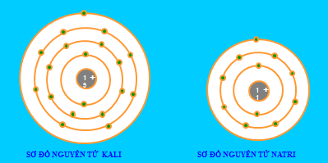  Hướng dẫn:  - Giống nhau: Đều có 1 elctron ở lớp ngoài cùng  - Khác nhau:  - Kali có 19 electron và có 4 lớp electron  - Natri có 11 electron và có 3 lớp electron  Bài 2:Em hãy dùng chữ số và kí hiệu hóa học diễn đạt các ý sau: Ba nguyên tử nitơ, bảy nguyên tử Kali, bốn nguyên tử Photpho.  Hướng dẫn:Ba nguyên tử nitơ: 3N.  Bảy nguyên tử Kali: 7K.  Bốn nguyên tử Photpho: 4P.  Bài 3: Nguyên tử X nặng gấp 2 lần nguyên tử Oxi. Tính nguyên tử khối và cho biết X thuộc nguyên tố nào? Viết kí hiệu hóa học của nguyên tố đó.  Hướng dẫn:Do nguyên tử X nặng gấp hai lần nguyên tử Oxi nên nguyên tử khối của X là:  X = 2.16 = 32 (đvC).  Nguyên tử X có nguyên tử khối là 32.  Vậy nguyên tử X là Lưu huỳnh.  Kí hiệu hóa học là S.  Bài4: Nguyên tử của nguyên tố X có 3 lớp electron, lớp electron ngoài cùng có 7 electron. Vị trí và tính chất cơ bản của nguyên tố X là  A. thuộc chu kỳ 3, nhóm VII là kim loại mạnh.  B. thuộc chu kỳ 7, nhóm III là kim loại yếu.  C. thuộc chu kỳ 3, nhóm VII là phi kim mạnh.  D. thuộc chu kỳ 3, nhóm VII là phi kim yếu.  Bài 5: Các nguyên tố sau O, K, Al, F, Mg, P. Hãy chỉ ra thứ tự sắp xếp đúng theo chiều tính kim loại giảm dần, tính phi kim tăng dần  A. Mg, Al, K, F, P, O.  B. Al, K, Mg, O, F, P.  C. K, Mg, Al, F, O, P.  D. K, Mg, Al, P, O, F.
Tiết 2:
3.Hoạt động 3: Luyện tập
a.Mục tiêu: Hệ thống được một số kiến thức đã học.
b. Nội dung:
HS hoạt động độc lập, trao đổi cặp trả lời kiến thức đã học được trong giờ học” trên phiếu học tập
c.Sản phẩm:
HS trình bày ý kiến cá nhân về đáp án trên phiếu học tập
d.Tổ chức thực hiện:
Hoạt động của GV và HS | Nội dung
B1. Chuyển giao nhiệm vụ học tập
GV giao nhiệm vụ học tập theo nhóm, yêu cầu HS khái quát lại kiến thức về phần hoá học SGK đã học.
trên phiếu học tập
B2. Thực hiện nhiệm vụ học tập
HS thực hiện theo yêu cầu của giáo viên.
B3. Báo cáo kết quả và thảo luận
GV gọi HS lần lượt trình bày ý kiến cá nhân.
B4. Đánh giá kết quả thực hiện nhiệm vụ
GV chốt nội dung trọng tâm trong phần Hoá học của môn KHTN.
4. Hoạt động 4: Vận dụng
a.Mục tiêu: Phát triển năng lực tự học và năng lực tìm hiểu đời sống.
b. Nội dung:
- Cấu tạo nguyên tử, nguyên tắc sắp xếp các nguyên tố trong bảng tuần hoàn
c.Sản phẩm:
- Học sinh làm được phiếu học tập
d.Tổ chức thực hiện:
Hoạt động của GV và HS | Nội dung
B1. Chuyển giao nhiệm vụ học tập
Yêu cầu HS thảo luận nhóm hoàn thành bài tập.
B2. Thực hiện nhiệm vụ học tập
HS thực hiện theo nhóm tính ra kết quả.
B3. Báo cáo kết quả và thảo luận
Đáp án của các nhóm
B4. Đánh giá kết quả thực hiện nhiệm vụ
Giao bài tập tương tự cho học sinh thực về nhà thực hiện và nộp bài vào tiết sau.

PHIẾU HỌC TẬP
BÀI: ÔN TẬP
Họ và tên: ………………………………………………………………
Lớp: ……………………………. Nhóm: ……
Bước 1: Học sinh hoàn thành cá nhân các câu hỏi sau:
H1:Quan sát H2.4 Mô hình nguyên tử helium cho biết:
Nguyên tử cấu tạo bởi những loại hạt nào?
………………………………………………………………………………………
H2:Vì sao khối lượng hạt nhân nguyên tử có thể coi là khối lượng của nguyên tử?
………………………………………………………………………………………
H3: GV chia lớp thành 4 nhóm, tổ chức chơi trò chơi, mỗi nhóm nêu 1 số nguyên tố hoá học em đã học và em biết trong cơ thể người, trong cuộc sống và viết kí hiệu hoá học của các nguyên tố đó.
………………………………………………………………………………………
H4: Nêu sơ lược bảng tuần hoàn các nguyên tố?
………………………………………………………………………………………
H5: Q.sát ô nguyên tố thứ 8, 12, 24... cho ta biết những gì?
………………………………………………………………………………………………………………………………………………………………………………
Bước 2: HS thảo luận nhóm và trả lời:
Bài 1: Em hãy điền vào chỗ trống các từ, cụm từ thích hợp sau để được câu hoàn chỉnh
chuyển động | các electron | hạt nhân | điện tích dương | trung hòa về điện
vỏ nguyên tử | điện tích âm | vô cùng nhỏ | sắp xếp
Nguyên tử là hạt (1) …………………….…..… và (2) Theo Rutherford – Bohr, nguyên tử có cấu tạo gồm 2 phần là (3) …………………………………..… (mang (4) )
và (5) …………………..… tạo bởi (6) …………………………. mang (7) ).
Trong nguyên tử, các electron (8) ……………… xung quanh hạt nhân và (9) thành từng lớp.
Bài 2: Quan sát Hình 2.4 và cho biết:

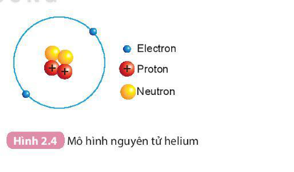
Hạt nhân nguyên tử có một hay nhiều hạt?.......................................
Các hạt đó thuộc cùng một loại hạt hay nhiều loại hạt?.......................
Số đơn điện tích hạt nhân của helium bằng bao nhiêu?........................
Điện tích hạt nhân của của helium bằng bao nhiêu?............................
Bài 3: Hoàn thành thông tin trong bảng sau
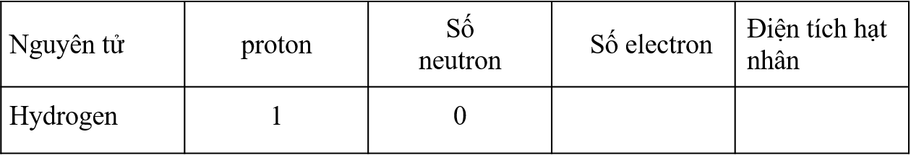

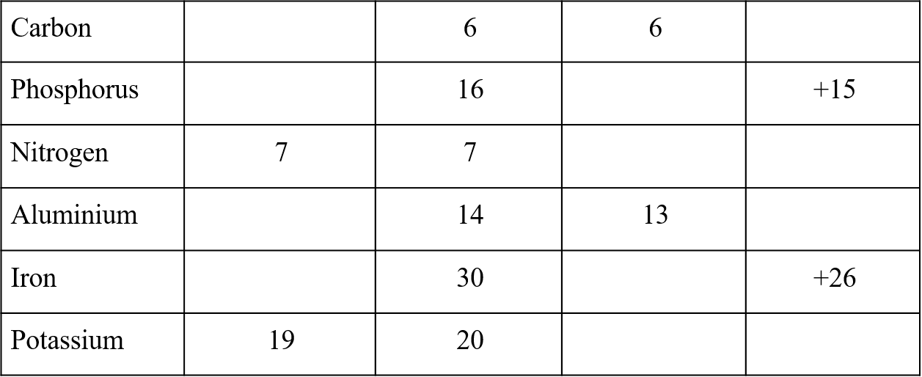

Bài 4: Dựa vào mô hình nguyên tử của các nguyên tử carbon, nitrogen, oxygen
theo Hình 2.5.

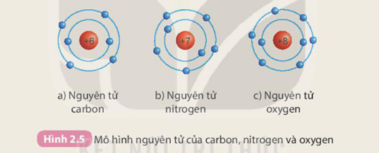
Hãy hoàn thành thông tin trong bảng sau

Nguyên tử | Số proton trong hạt nhân | Số electron trong vỏ nguyên tử | Số lớp electron | Số electron ở lớp electron ngoài  cùng
Carbon
Oxygen
Nitrogen

Bước 3: HS hoàn thành cặp đôi các câu hỏi sau:
H1: Hạt nhân nguyên tử được tạo nên từ những hạt chủ yếu nào ?
H2: Hãy nêu số proton của nguyên tử Mg, P, Br...?
H3: Làm thế nào để biểu diễn 7 nguyên tử Oxygen, 5 nguyên tử Lithium...? (7O, 5Li)
H4: Đọc số nguyên tử của các ký hiệu : 3H, 4O, 6Ca, 7C...?
H5: Quan sát Hình 2.6 và cho biết:nguyên tử chlorine có bao nhiêu lớp electron. Mỗi lớp có bao nhiêu electron?
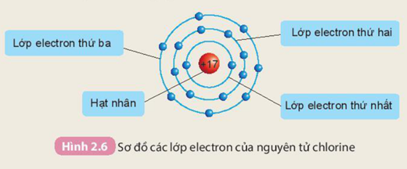

Số electron ở lớp thứ nhất:................

Số electron ở lớp thứ hai:..................

Số electron ở lớp thứ ba:...................

